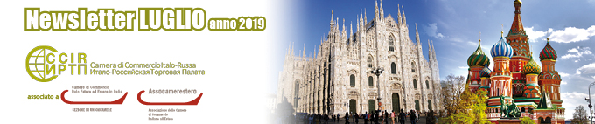

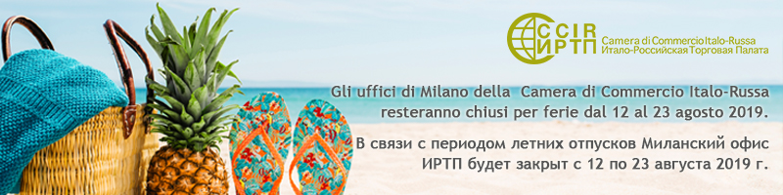

ВАЖНЫЕ МЕРОПРИЯТИЯ

  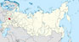
  15-17 АВГУСТА 2019, РЯЗАНЬ
  Дни международного бизнеса
  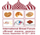
  19-22 СЕНТЯБРЯ 2019, КАЛУГА
  Международный Форум «Хлеб – это мир».
  
  22-29 СЕНТЯБРЯ 2019, МОСКВА
  Проект WiP - Study Mission Moscow под патронатом ИРТП.

  
  24 СЕНТЯБРЯ 2019, МИЛАН
  Семинар: “Автомобилестроение в России: возможности для итальянских предприятий”.
  
  25-28 СЕНТЯБРЯ 2019, ВЕРОНА
  Marmo+mac. Международная выставка мрамора, дизайна и технологий.
  
  9-11 ОКТЯБРЯ 2019, РИМИНИ
  SIA HOSPITALITY DESIGN. Международный Салон гостеприимства.

  
  8 ОКТЯБРЯ 2019, МИЛАН
  Семинар ОДЕЖДА И ОБУВЬ “Все что нужно знать об обязательной маркировке и перевозке грузов”.
  
  9 ОКТЯБРЯ 2019, МИЛАН
  Семинар ОДЕЖДА И ОБУВЬ “Подробный путеводитель в области сертификации ЕАС”.
  
  16 ОКТЯБРЯ 2019, МИЛАН
  Семинар, посвященный логистическим услугам для обеспечения поставок на условиях DDP и e-commerce в России.

  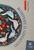
  17 ОКТЯБРЯ 2019, МИЛАН
  Презентация книги: “Разбить лед”: как русские и итальянцы выстраивают свои деловые отношения.
  
  24-26 ОКТЯБРЯ 2019, БАРИ
  Первая выставка SAIE в области технологий для строительства и окружающей среды 4.0 в Бари.
  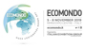
  5-8 НОЯБРЯ 2019, РИМИНИ
  ECOMONDO. Выставка, посвященная возобновляемым источникам энергии и устойчивому развитию.

  
  28-30 НОЯБРЯ 2019, БАРИ
  Первая выставка MECSPE в Бари.
  
  ПРИСОЕДИНЯЙТЕСЬ К ИРТП НА LINKEDIN!
  Будь в курсе всех самых важных итало-российских инициатив на данный момент.
  
  ПРИСОЕДИГЯЙТЕСЬ К ИРТП В TWITTER!
  Читайте все tweet Итало-Российской Торговой Палаты.

РЕАЛИЗОВАННЫЕ МЕРОПРИЯТИЯ

  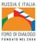
  4 ИЮЛЯ 2019, РИМ
  Президент ИРТП В. Трани на Итало-Российском Форуме-диалоге по линии гражданских обществ.
  
  13-14 ИЮЛЯ 2019, МОСКВА
  Фестиваль "Grand Italia Fest".
  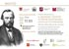
  23 ИЮЛЯ-8 АВГУСТА, МЕРАНО
  Выставка иллюстраций русских художников к роману Федора Достоевского «Идиот».

  
  23-26 ИЮЛЯ 2019
  Завершились twinning с узбекскими stakeholder в рамках проекта AGROCOMP.
  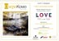
  25 ИЮЛЯ, FIDENZA VILLAGE
  Вечеринка PARTY DI OZERO KOMO, организованная под патронатом ИРТП.
  
  RUSSIAN BUSINESS GUIDE
  Читайте последний номер журнала.

ИНТЕРВЬЮ

  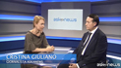
  ASKANEWS БЕРЕТ ИНТЕРВЬЮ У ПРЕЗИДЕНТА ИРТП ВИНЧЕНЦО ТРАНИ
  Микрозайм как инструмент экономического развития.
  Президент ИРТП В. Трани рассказывает, как ответственное финансирование может стать шансом для клиентов и банков.

КОМПАС ДЛЯ МЕРОПРИЯТИЙ

  
  КАТАЛОГ ИРТП
  Доступен новый каталог услуг по интернационализации, которые предоставляет ИРТП.
  
  УСЛУГА JOB ALERT
  Находите русскоговорящий персонал при поддержке ИРТП.

ОБЪЯВЛЕНИЯ ЧЛЕНОВ ИРТП

  
  ALITALIA
  Узнайте о новых тарифах Alitalia на рейсы из России в Италию.
  
  ЭКСПОЦЕНТР
  В 2019 член ИРТП «Экспоцентр», ведущее предприятие в области организации международных выставок, отмечает 60 лет своей деятельности.
  
  FORTE VILLAGE
  Сделайте свое корпоративное мероприятие оригинальным и неповторимым в Forte Village Resort на Сардинии.

  
  ОТЕЛЬ МЕТРОПОЛЬ
  Для членов ИРТП Отель Метрополь установил 10% скидку на услугу catering во время первого мероприятия, которая действует до 01.10.2019. Дополнительная информация на: servizi@mosca.ru.
  
  СОЮЗЭКСПЕРТИЗА ТПП РФ (СОЭКС)
  Компания, которая на протяжении 90 лет действует в сфере тестирования, инспектирования и сертификации, предоставляет широкий спектр инспекционных возможностей, проводит лабораторные испытания и экспертизы, дает подтверждение соответствия и осуществляет оценочную деятельность.
  Узнайте обо всех предоставляемых услугах.
  
  TSAR VOYAGES
  Скачайте презентацию агентства на итальянском, русском и английском языках

НОВЫЕ ЧЛЕНЫ

  
  ВРАЧ МАРКО ЛУИДЖИ ЧИЧЕРИ
  Врач неврофтизиатр, эксперт в области лечения боли и детской реабилитации; лечение русскоязычных детей и взрослых с неврологическими и ортопедическими проблемами, агопунктура, в частном кабинете в центре Вероны.
  Перевод документов с русского на итальянский язык, заверение документов в судах Милана и Вероны.
  www.drmarcoluigiciceri.it
  
  FONDAZIONE SACRA FAMIGLIA
  Благотворительный Фонд, цель которого развитие семьи, как основы благополучия общества
  http://holyfamily.ru

  
  MIKRO KAPITAL MANAGEMENT S.A.
  Управление секьюритизированными фондами
  www.mikrokapital.com
  
  NATIONAL LEASING COMPANY OOO
  Лизинговые услуги для малых и средних предприятий в России
  www.nlkleasing.ru
  
  OOO MEDICINA
  Медико-санитарные услуги
  https://www.medicina.ru



ТОЛЬКО ДЛЯ ЧЛЕНОВ ИРТП

  
  

ИТАЛО-РОССИЙСКАЯ ТОРГОВАЯ ПАЛАТА

  Ufficio di Milano:
  Corso Sempione, 32/B - 20154 Milano
  tel.: +39 02 86995240 - fax: +39 02 85910363
  e-mail: info@ccir.it
  Московское представительство:
  119270 Москва, Фрунзенская набережная, 46
  тел.: +7 495 260 06 60
  e-mail: ccir@mosca.ru

www.ccir.it



